
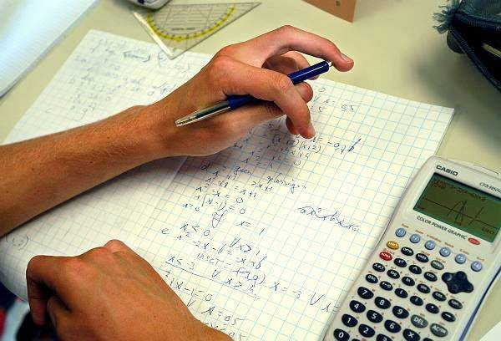
Rekenvaardigheid

Papierformaten en papiergewichten

Domein | Meyerink Niveau | Diversen | Beroepsdomein
Meten / Meetkunde | 3F |  | Fin. Dienstverlening
Verhoudingen | 3F |  | SAW
Verbanden | 3F
Getallen | 3F

De A-standaard
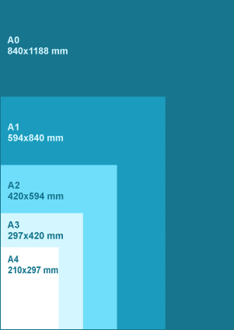
De A serie papierformaten is een serie van vellen waarbij het eerstvolgende vel steeds een dubbel zo groot (of klein) oppervlakte heeft.
De verhouding tussen de lange en de korte zijde is zo, dat wanneer het vel over de lange zijde in tweeën wordt gesneden (dus de oppervlakte gehalveerd), een vel ontstaat met precies dezelfde verhouding.

De serie begint met A0, een vel met een oppervlakte
van 1 vierkante meter.
Met de berekende verhouding levert dat een vel op van 1189 mm bij 841 mm. Door deling volgt hieruit de complete serie: Papierformaten van A tot A8.
Papier wordt meestal geleverd in standaardformaten volgens de ISO 216 norm beter bekend als de A papierformaten, uitgaande van het grootste formaat A0 dat één vierkante meter oppervlak heeft.

Enkele bekende Amerikaanse afmetingen die niet standaard verkrijgbaar zijn in Europa.
Legal format – afmetingen : 216 x 356 mm (8.5 x 14 inch)
Letter format- afmetingen : 216 x 279 mm (8.5 x 11 inch)

01] Hoeveel centimeter is een inch?
02] Wat is de afmeting van een A5 formaat?
03] Wat is de afmeting van een A6 formaat?
04] Wat is de oppervlakte van een A5 formaat?

Papiergewichten
De dikte van papier wordt uitgedrukt in gram per vierkante meter. Een A0 heeft een oppervlak van 1 m2, dus een A0 van 90 grams papier weegt precies 90 gram. Een veel voorkomende en gebruikte papiersoort is A4 80 gram.
De aanduiding 80 gram betekent dus papier van 80 gram per vierkante meter. Dit is het standaard papiergewicht voor kopie- en printpapier.
Andere courante papiergewichten zijn 90, 100, 110, 120, 160 en 210G/m².
Goed om in de gaten te houden wanneer u drukwerk per post verstuurt.
Hoeveel postzegels moeten erop?
Gewicht | EUR
0-20 g. | EUR 0,44
20-50 g. | EUR 0,88
50-100 g. | EUR 1,32
100-250 g. | EUR 1,76
250-500 g. | EUR 2,20
500 gr.-3 kg. | EUR 2,64

Vragen en opdrachten:

05] Hoeveel weegt een 80 grams A4 blaadje ?

06] Een pak 80 grams A3 papier bestaat uit 500 blaadjes, hoeveel weegt een pak?

07] Een, eigen gemaakt, werkstuk bestaat uit 52 gekopieerde (80 grams papier) bladzijde, met een blauw voor- en achterblad van 160 grams papier. Wat weegt dit werkstuk?

08] Je wilt het werkstuk opsturen in een enveloppe, deze weegt 20 gram,
Hoeveel aan postzegels moet je er op plakken.

09] We hebben alleen 30 stuks A3 vellen in voorraad, we moeten boekjes maken voor een evenement in A5 formaat. We kunnen de A3 vellen snijden naar A5 formaat.
Hoeveel vellen A5 halen we uit de A3 vellen?

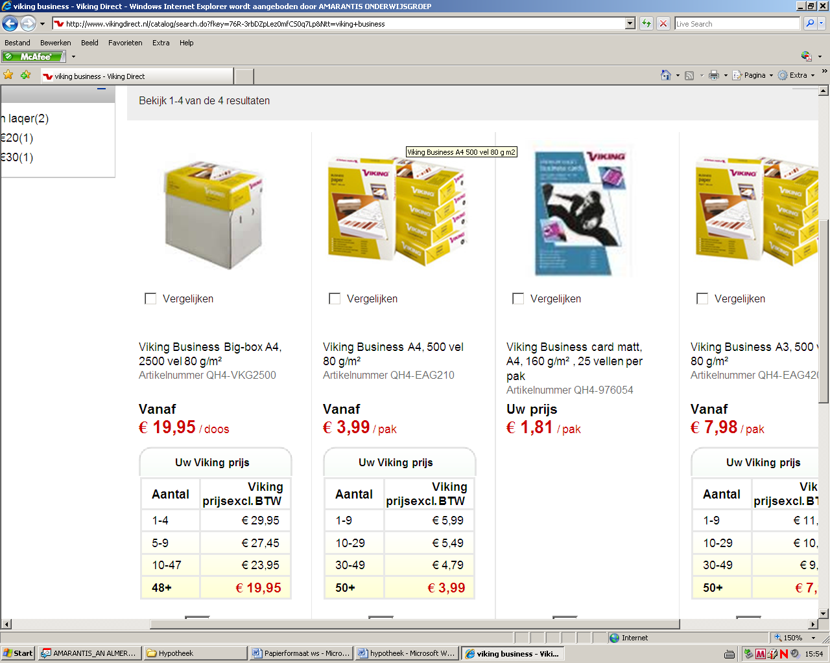

10] We bestellen 50 dozen van bovenstaande aanbieding:
A] Wat is de prijs inclusief 19% Btw?
B] Wat zal de bestelling, minstens, wegen?
C] Wat zijn de kosten per blaadje?

